4.5 상품 학습데이터셋 어노테이션
Document Ver.1.0
CRK PNT AI Server
2026-08-20

개정 이력
[표 1] 개정 이력
Version | Update | Contents | Author
1.0 | 2026-08-20 | 초안 작성 | 홍정민

Contents
1. 작업 목표 및 프로그램 안내
2. 데이터셋 및 라벨 업로드
3. CVAT 검수 준비
4. 어노테이션 진행 방법
5. 어노테이션 이후 결과물 저장
6. 검수 완료한 파일 업로드

■ 작업 목표 및 프로그램 안내
○ 작업 목표
- 자판기 내의 물체를 탐지하기 위한 모델 개발 과정에서, 모델의 학습 및 테스트를 위한 데이터셋 촬영 및 어노테이션 작업이 필요하다.
- 촬영한 이미지 데이터셋에 제품 라벨과 바운딩 박스를 추가하는 것이 어노테이션의 목표이다.
- 손과 제품에 대하여 어노테이션을 진행한다.
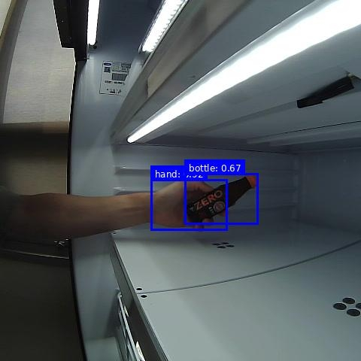
그림 1. 라벨(bottle, hand)과 바운딩 박스(파란색 네모 박스) 예시 이미지
○ 설명
- CVAT은 이미지 및 비디오 어노테이션을 위한 웹 기반 도구이다.
- 무료 이용 시 Project 1개, task 3개까지 이용 가능하다.
○ 구성 요소
- Project : 모든 작업을 총괄하는 큰 묶음 단위.
- Task : 실제 어노테이션 작업이 이루어지는 단위로, 폴더 안의 파일 개념.

○ 로그인
- https://aipnt.atcrk.co.kr/cvat/auth/login
위 링크 접속하여 로그인(Sign In) 후 ‘Next’ 클릭
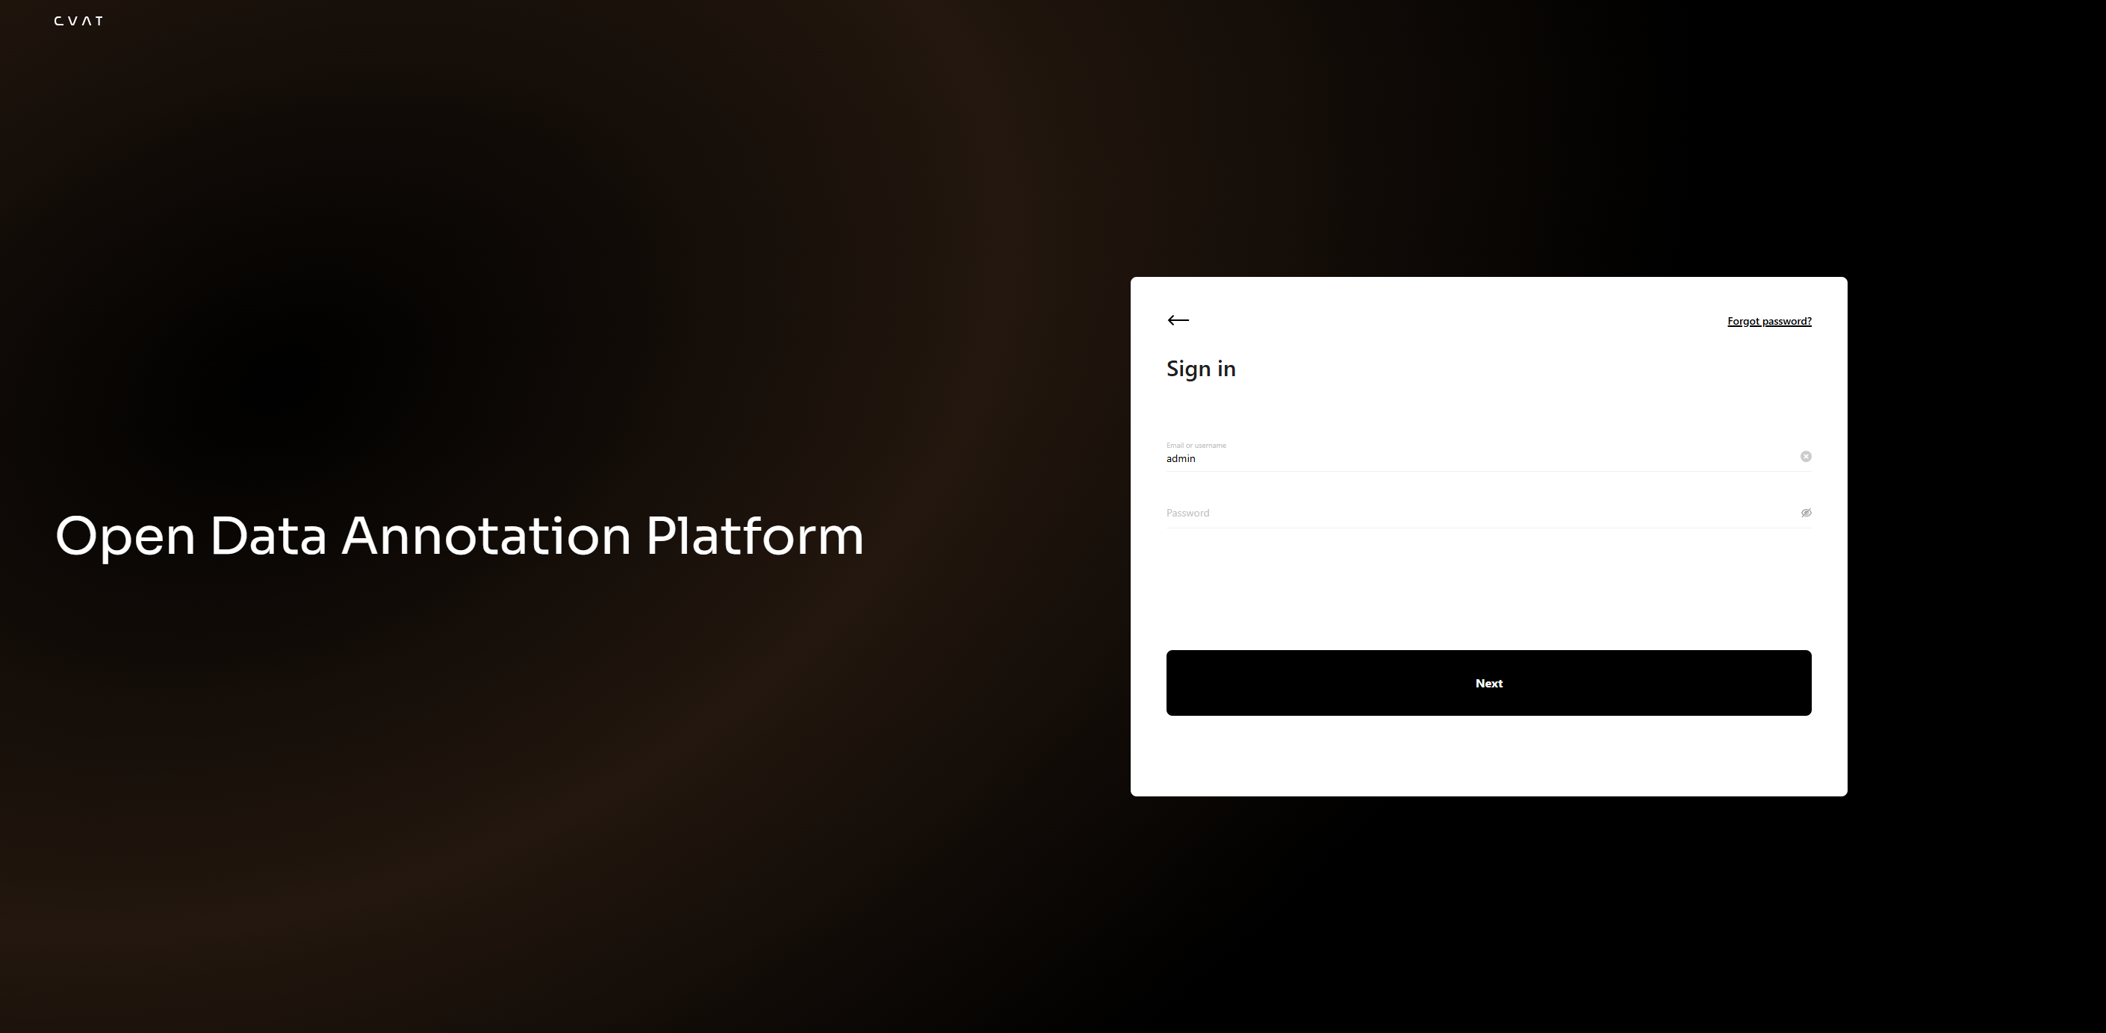
그림 2. CVAT 홈페이지 이미지

*어노테이션 가이드 영상 : CVAT_가이드_영상
: 해당 영상은 라벨이 {hand, food package} 2가지만 있다는 가정 하에 촬영됨.

■ 데이터셋 및 라벨 다운로드
https://aipnt.atcrk.co.kr/chai/
- 위 사이트에서 검수하고자 하는 상품 데이터를 “다운로드”를 클릭하여 .zip 파일 형태로 다운로드 받는다.
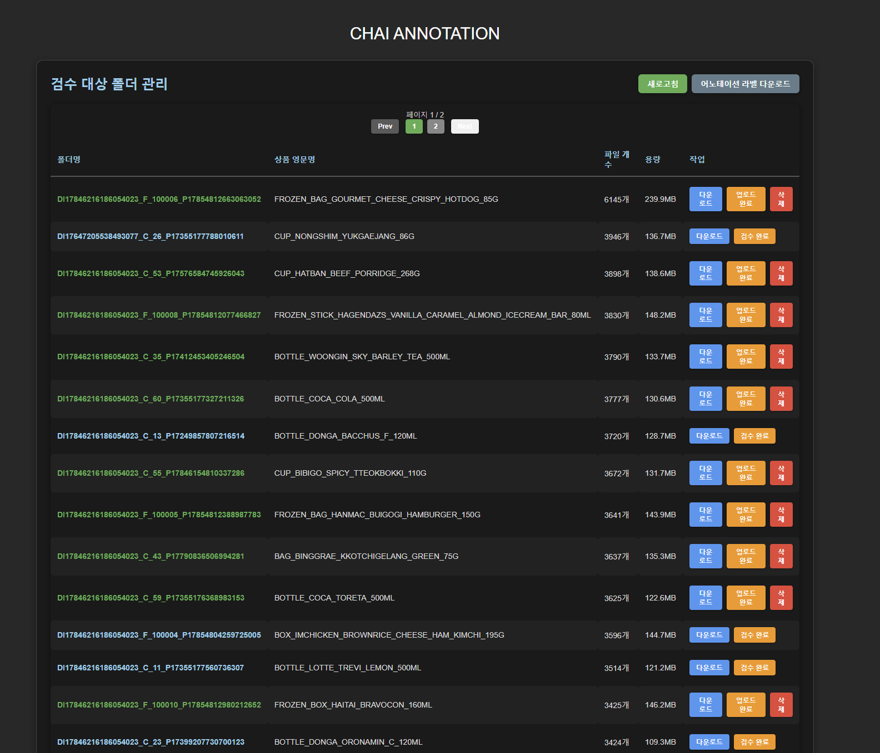
b.
a.

- 이때, “어노테이션 라벨 다운로드”도 다운로드 한다. (*리스트에 상품이 추가될 때마다 새롭게 다운로드 한다.)

- 데이터를 다운로드 하게 되면 아래와 같은 형식으로 나타나게 된다.
Ex) DI17846216186054023_F_100006_P17854812663063052.zip
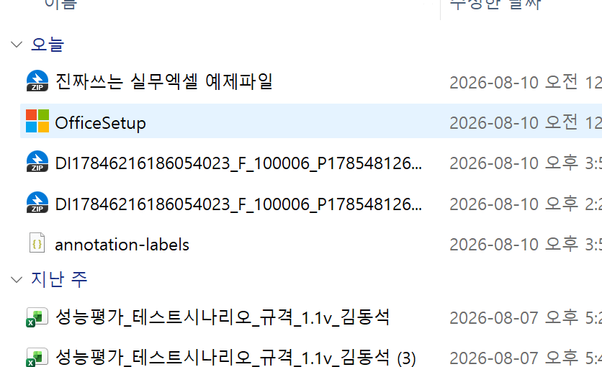

- 위 .zip 파일을 압축 해제 하게 되면, 폴더가 아래와 같이 구성되어 나타난다.
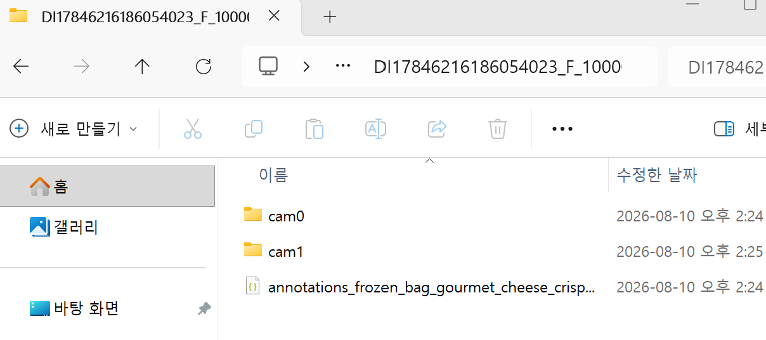

[ 상품 폴더 구성 ]
├─ cam0/ : 상단 카메라 촬영 이미지
├─ cam1/ : 측면 카메라 촬영 이미지
└─ annotations_< 냉동 or 냉장_영문상품명> .json : 두 카메라 이미지의 통합 어노테이션 정보(COCO)

■ CVAT 검수 준비
- 프로젝트 생성
a.
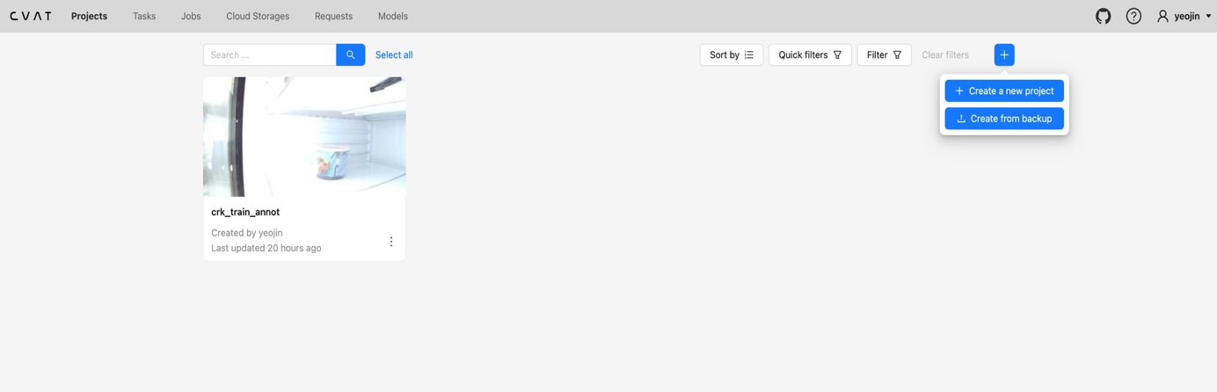
- ‘Create a new project’ 버튼을 클릭한다.
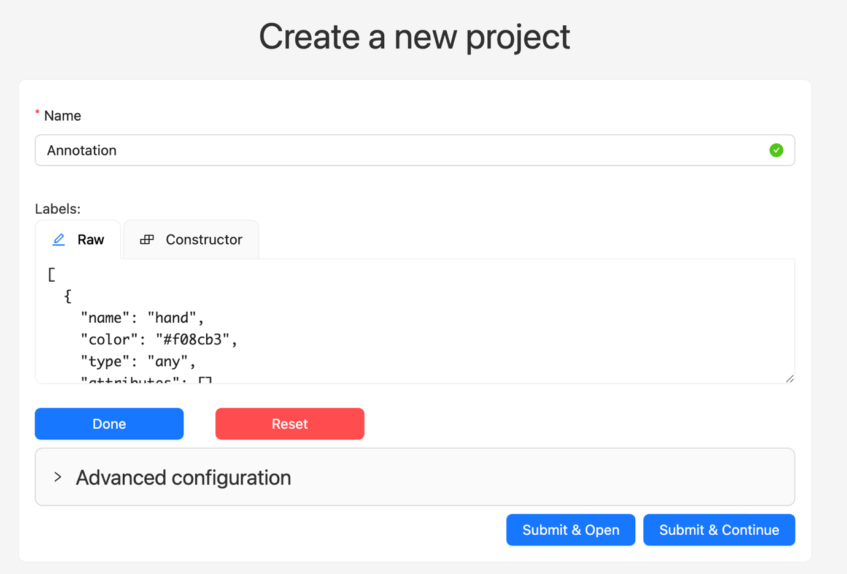
e.
d.
c.
b.
- 프로젝트 이름을 지정(자유 양식이지만 상품명으로 작성하는 것을 권장)한다.
- ‘Raw’ 버튼을 누르고 다운로드 받은 annotation-labels 파일의 내용을 복사해 붙여 넣는다.
- ‘Done’ 버튼을 눌러 저장한다.
- ‘Submit & Open’ 버튼을 눌러 새로운 프로젝트 생성한다.
*Json 파일 예시
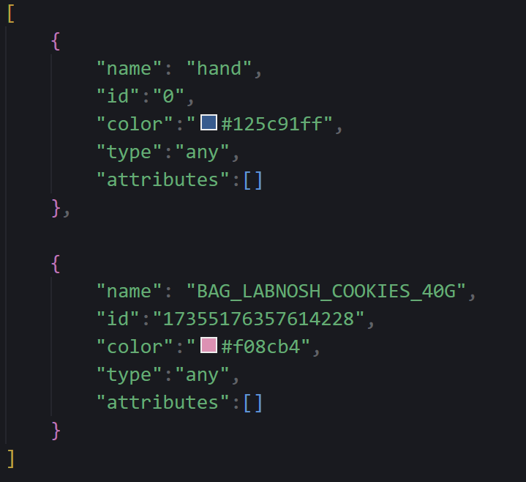
그림 3. 손과 제품별 정보가 입력된 json 파일 예시 이미지

1개 제품(객체)당 포함되어야 할 요소
- Name: 현재 pick & tak 서버 tb_product_detail 테이블에 있는 영문 제품명(필수)
  - 만약 영문 제품명이 존재하지 않을 경우, 아래의 *영문 제품명 정의 참고
- id: tb_product_detail 테이블에 있는 제품 고유 id 중, 영어를 제외한(P) 숫자 부분(필수)
- color: CVAT 홈페이지 내에서 어노테이션을 진행할 때 보이는 박스의 색(선택)
- type: any로 설정(필수)
- attributes: [ ]로 설정(필수)
주의 사항
- hand 정보(id 자유)를 항상 맨 상단에 유지한다.
- 만약 새로운 제품에 대한 정보를 json 파일에 추가하고자 하는 경우, 새로운 파일을 생성하지 않고, 기존 json 파일의 하단에 새 제품에 대한 정보를 추가한다. (하나의 json 파일에 전체 상품 정보를 유지하기 위함)
*영문 제품명 정의
1) 제품명의 가장 앞부분에 포장/형태를 나타내는 단어를 배치한다.
예시: BOTTLE(병), CAN(캔), BAG(봉지), BOX(상자), CUP(컵), STICK(스틱형)
2) 중간 부분에는 제품의 브랜드/이름/맛/종류를 나타내는 설명을 배치한다.
이 때, 띄어쓰기나 특수문자는 밑줄( _ )로 대체한다.
예시: 코카) 몬스터 그린 에너지 → COCA_MONSTER_GREEN_ENERGY
3) 마지막 부분에는 제품의 내용량(ml) 또는 중량(g)을 나타내는 숫자와 단위를 배치한다.
예시: 분다버그) 진저 비어 375ml → BOTTLE_BUNDABERG_GINGER_BEER_375ML

- Task 생성 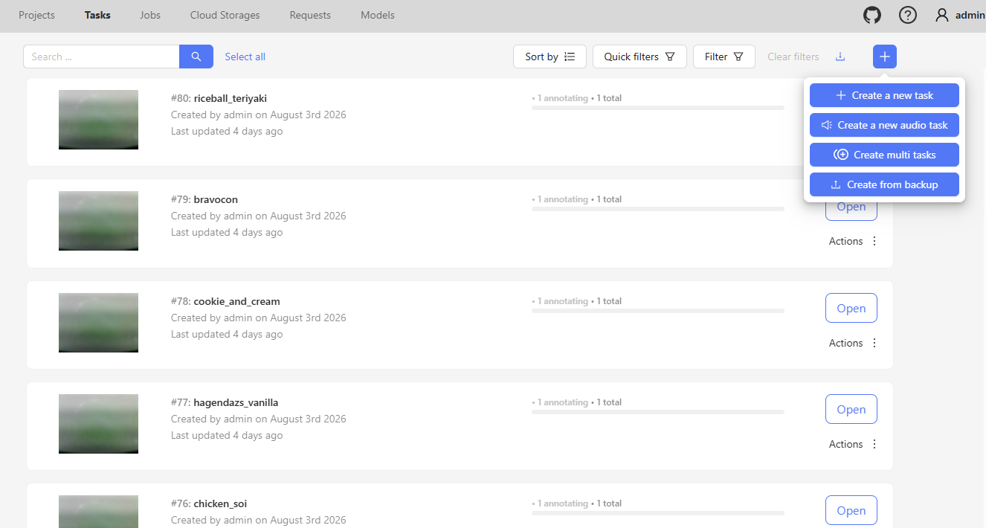
a.
- +버튼을 클릭한 후, ‘Create a new task’ 버튼으로 새로운 task 생성한다.

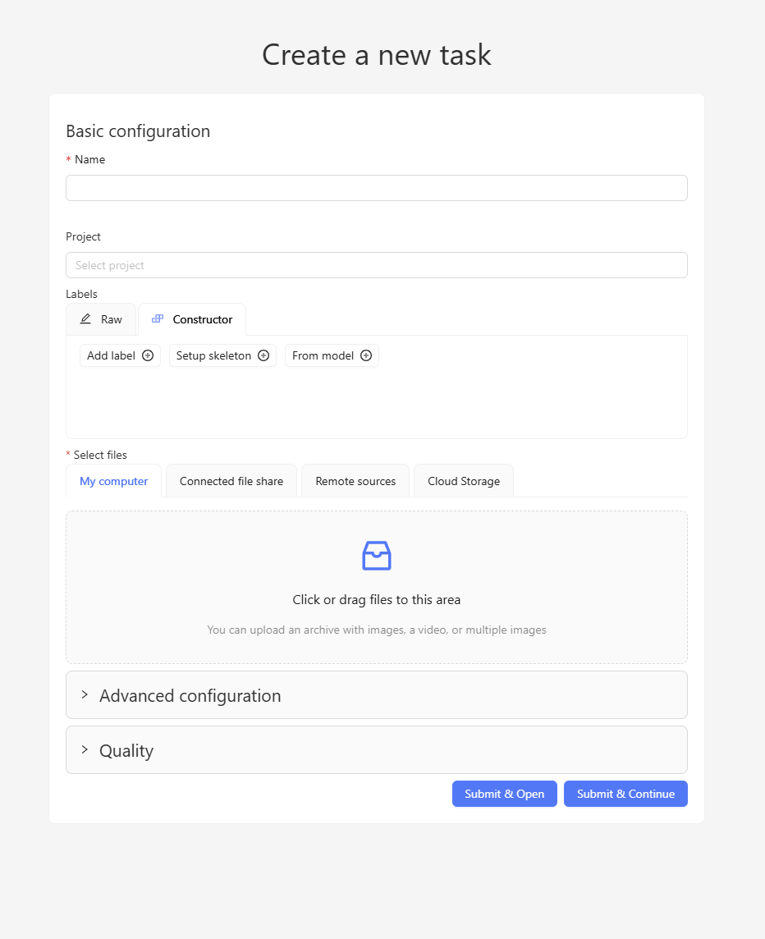
b.
- Task의 이름과 프로젝트를 작성한다.
* Task 이름은 데이터셋의 이름과 동일하게 지정하는 것을 권장한다.

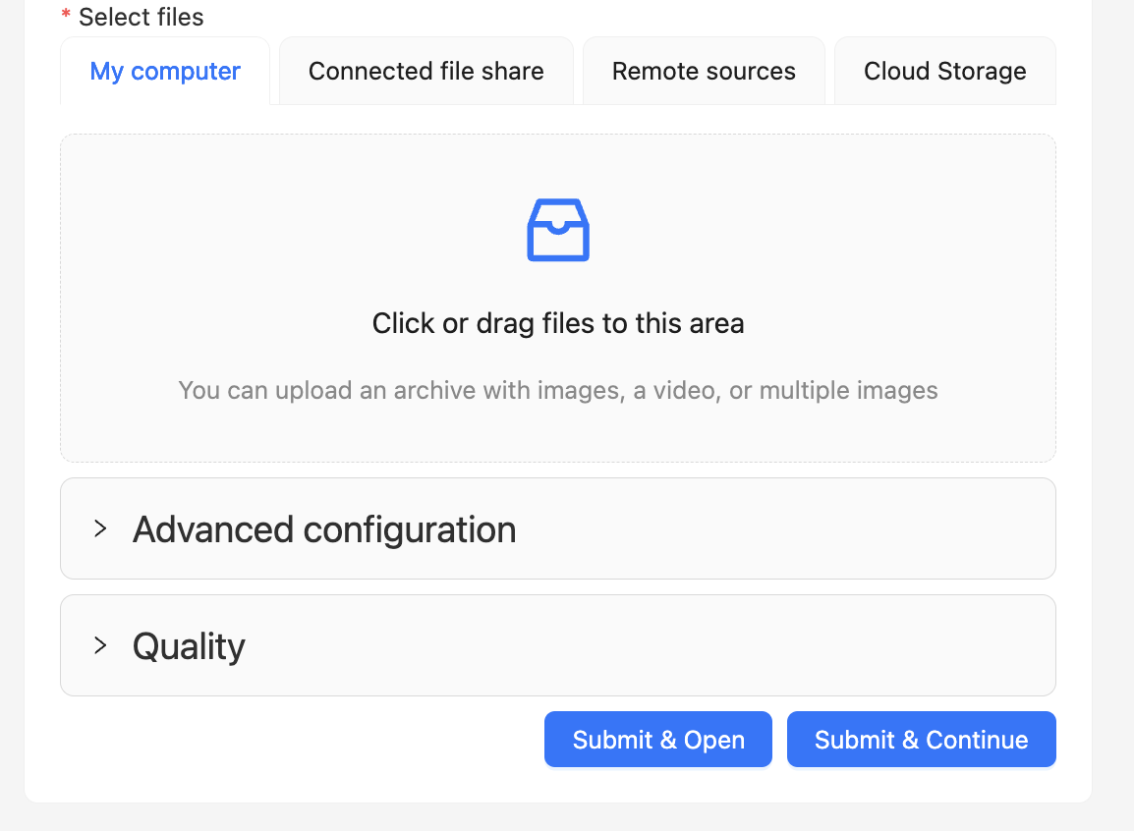
d.
c.

- 다운로드 받은 dataset (zip) 파일을 업로드한다.

- ‘Submit & Open’ 버튼을 눌러 task를 생성하며 다음 페이지로 넘어간다..
e.
■ 어노테이션 진행 방법
0. 사전 어노테이션 파일 업로드 방법(import)
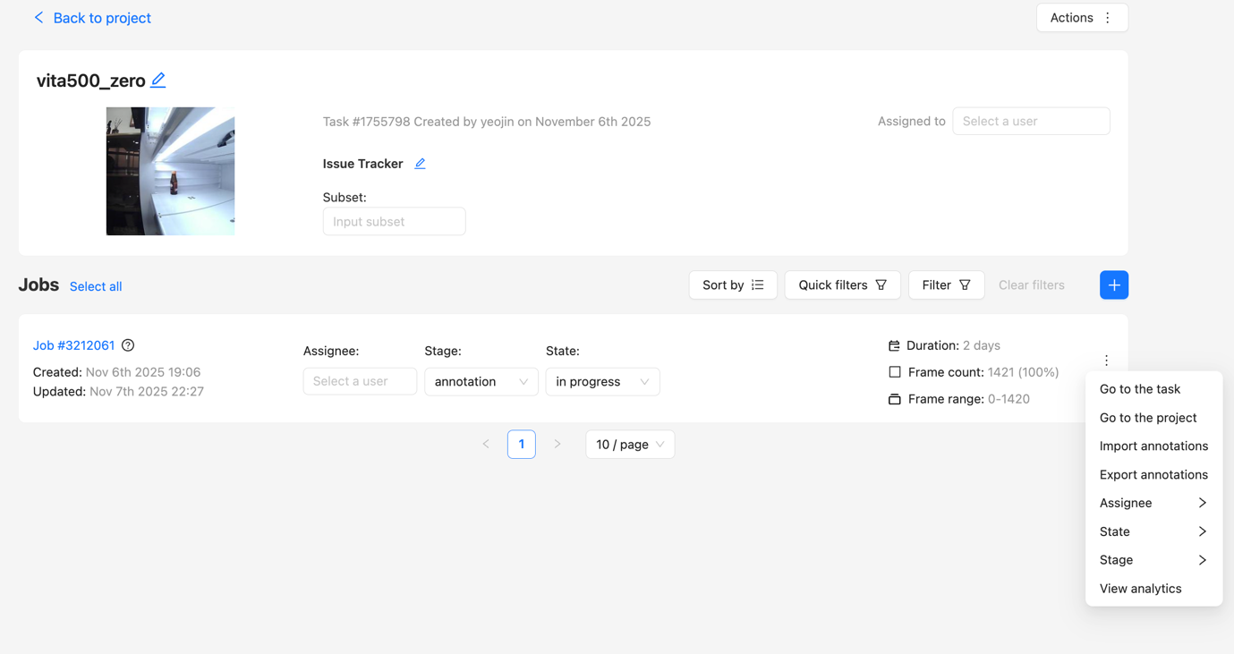
a.
- Jobs 창에서 맨 오른쪽 점 3개(⋮)를 클릭 후 ‘Import annotations’ 클릭한다.
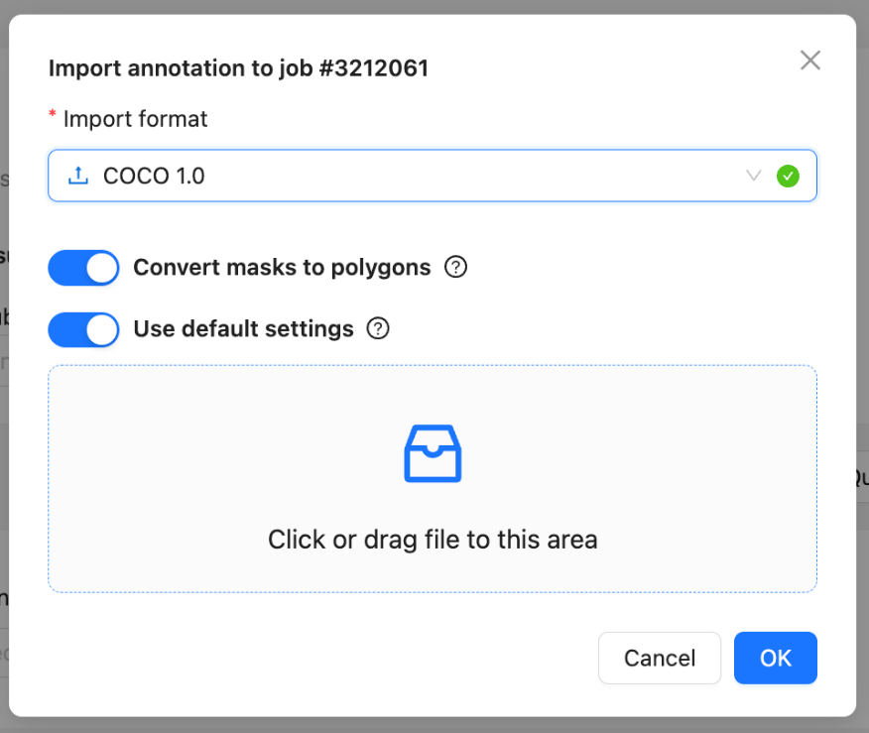
d.
b.
c.
- Import format에서 COCO 1.0을 선택한다.
- 다운로드 받은 개별 데이터셋의 어노테이션 json 파일을 업로드한다.
c.
- 업로드 한 후, OK 버튼을 클릭하면 import annotations가 완료 된다.

- 어노테이션 json 파일 예시

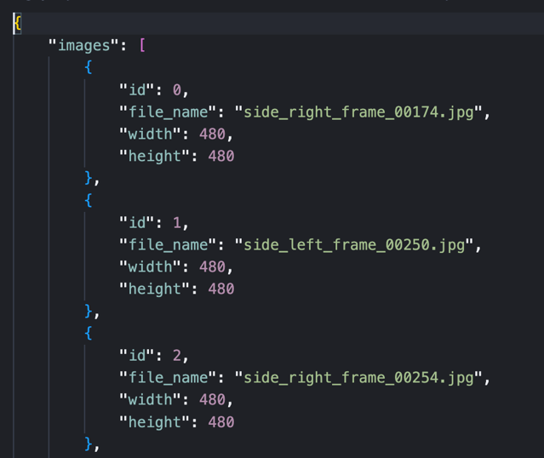
그림 4-1. json 파일 상단의 예시 이미지
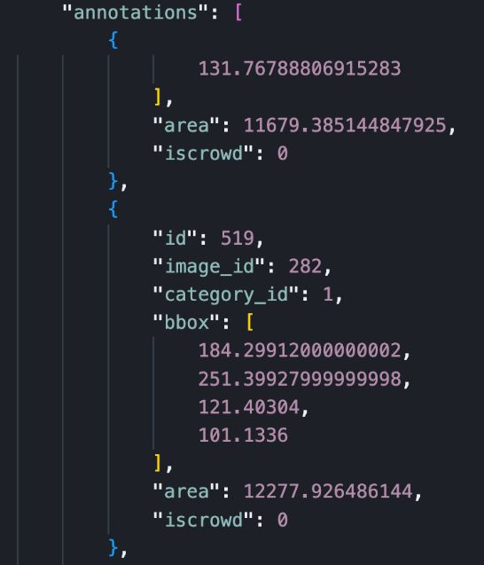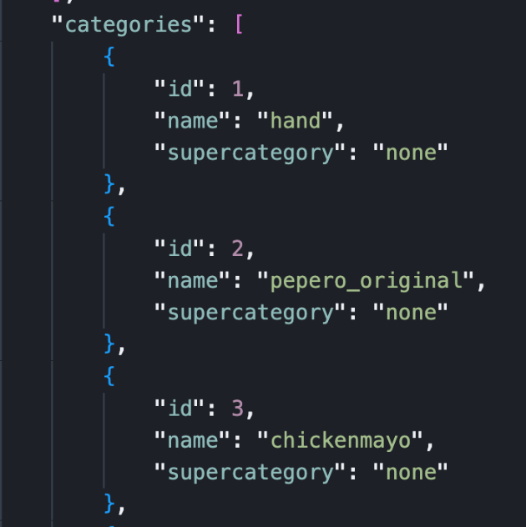
그림 4-2. json 파일 하단의 예시 이미지
사전에 주어지는 어노테이션 파일은 다음과 같은 형식을 따른다.
- 상단: 이미지 jpg 파일 이름과 크기 정보
- 중간: 박스의 좌표 정보와 해당하는 클래스 정보
- 하단: 클래스의 고유 id와 이름 정보
  - 고유 id가 0이 아닌 1부터 시작하는 것은, COCO format의 지정된 형식이므로 정상적인 현상

- 진행 방법

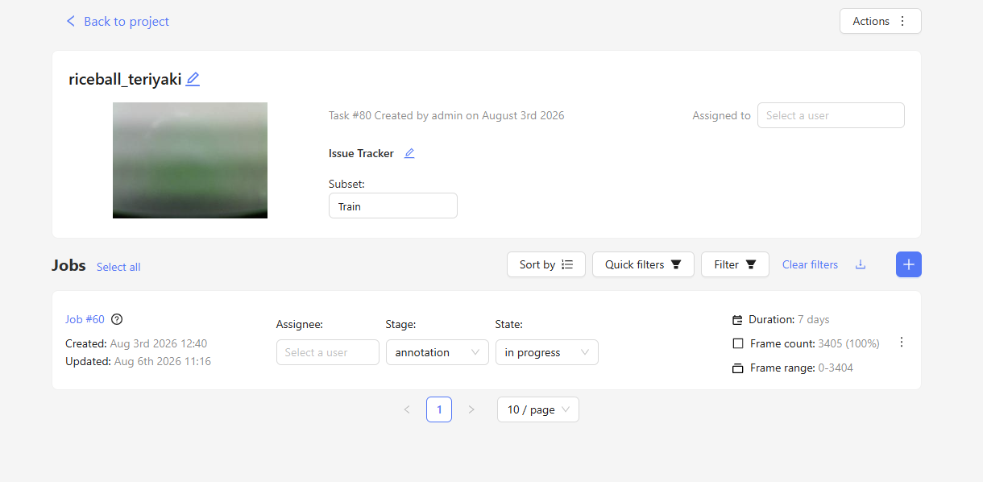
- Job 부분을 클릭하여 어노테이션 화면으로 이동한다.
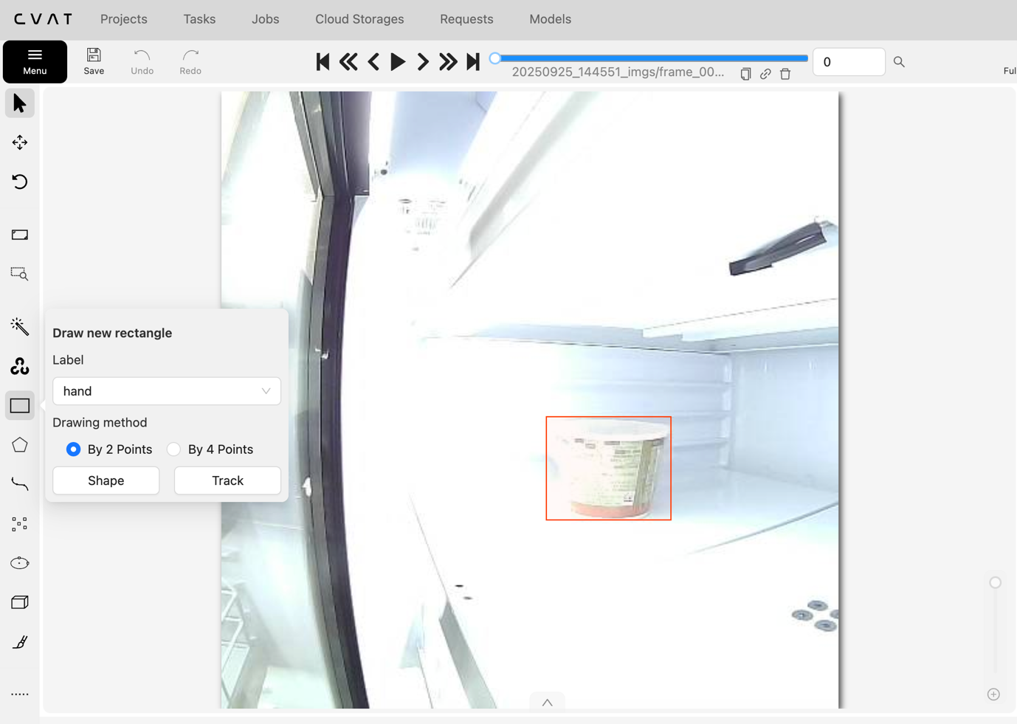
b.
a.
- 왼쪽 목록에서 ‘사각형 도구’를 클릭 → Label 칸에서 현재 바운딩박스를 그릴 라벨명(hand/각 제품명) 선택 후, 마우스로 직접 드래그하여 바운딩박스 그린다.
또는, 단축키 “N”을 클릭하여 바운딩박스를 그린다.
  - Drawing method의 2가지 종류
    - Shape: 1개 이미지의 객체에 대해 바운딩박스를 그릴 수 있음.
    - Track: 연속된 이미지에 동일하게 나타나는 객체를 추적하여 바운딩박스를 그릴 수 있음.
* Track 사용 시
- 현재 이미지의 어노테이션이 모두 완료되면, 상단의 화살표(좌/우 – 뒤/앞) 버튼 혹은 키보드의 ‘D/F(뒤/앞)’를 눌러 다음 이미지로 이동 가능하다.
*다른 이미지의 바운딩박스를 ‘ctrl+c, ctrl+v’를 통해 다른 이미지로 복사 가능하다.

- 유의 사항
- 바운딩박스는 최대한 물체에 딱 맞추어 그리도록 한다.
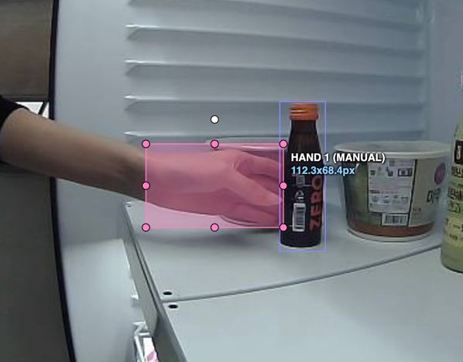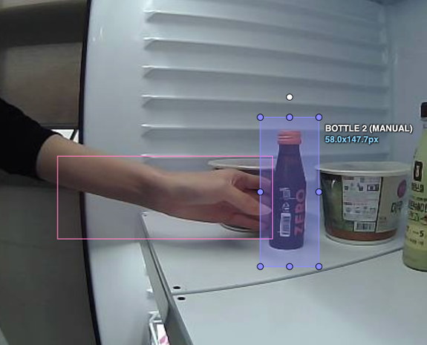
Good Case: 물체에 딱 맞추어 그림. Bad Case: 물체의 영역을 벗어남.
그림 5. 바운딩박스를 잘 그린 경우와 그렇지 않은 경우 예시 이미지
- 다음과 같이, 객체가 타 물체(손 포함)에 의해 부분적으로 가려질 경우, 물체가 보이는 부분의 바운딩 박스를 하나로 그려야 한다.
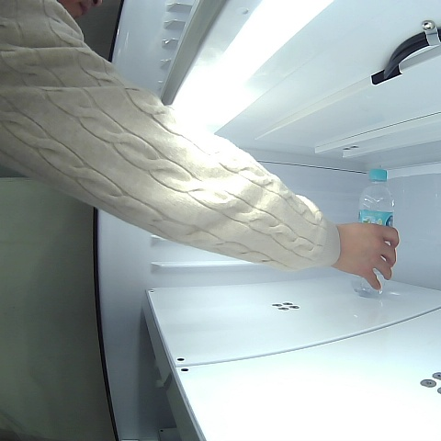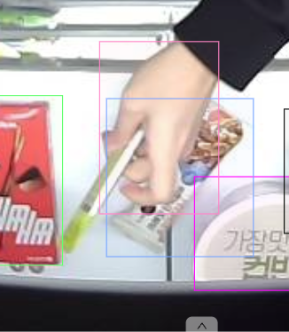
그림 6. 바운딩박스를 잘 그린 경우 예시 이미지2 (빨간 박스)
- 학습을 하려고 하는 제품 외에 다른 제품이 사진 내에 있을 경우, 해당 제품 또한 어노테이션이 진행되어야한다.
- CVAT 내의 Track을 사용하여 annotation을 진행 할 경우, 만들어진 박스에 대하여 옮기거나 수정하면 이전 수정 작업을 한 박스부터 현재 수정 작업을 한 박스까지의 모든 박스들에 영향을 미친다. 따라서 이전 박스들까지 확인 하는 작업이 필요하다.
■ 어노테이션 이후 결과물 저장
1. 현재 진행 상황 저장

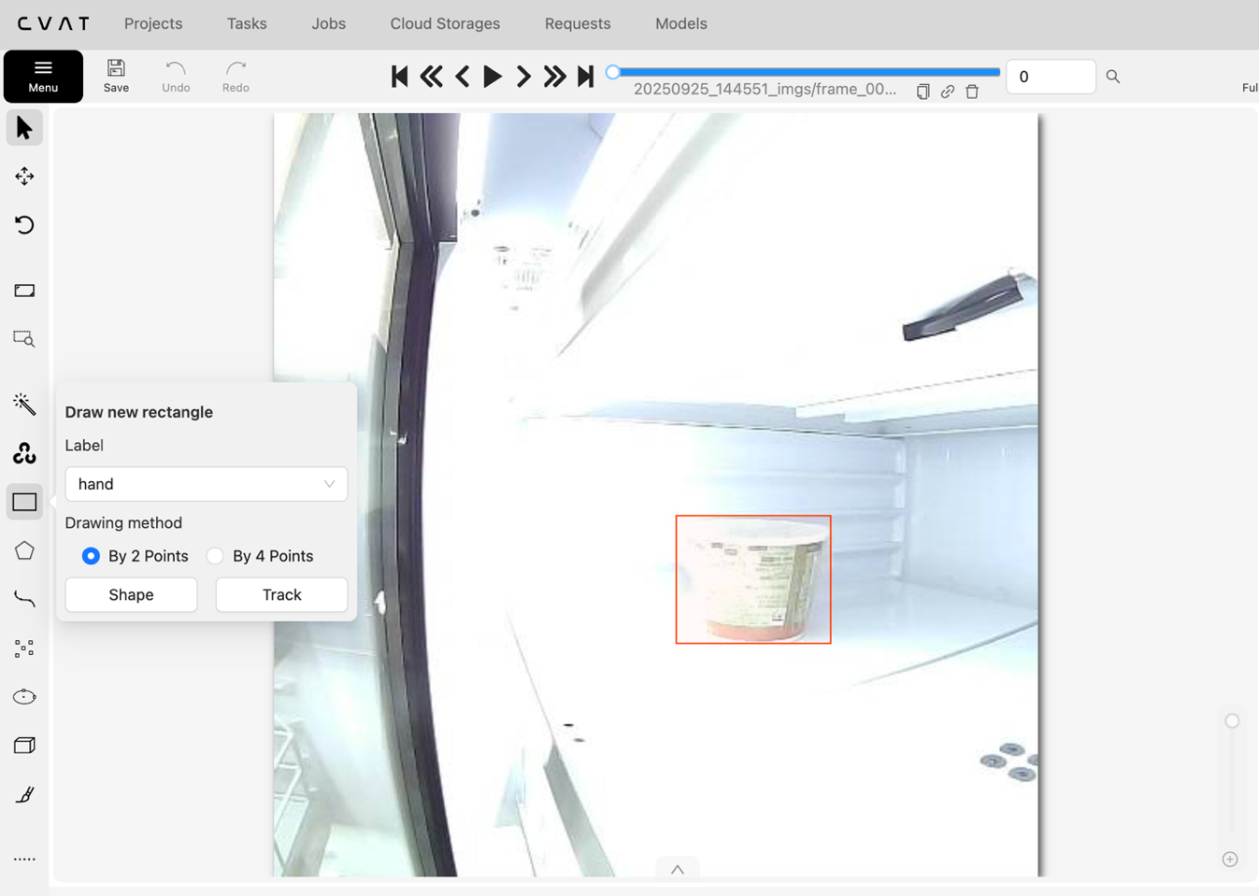
b.
a.
- 모든 작업이 끝나면, ‘save’ 버튼 또는 ‘ctrl+s’ 키로 현재 작업물 저장한다.
- ‘Jobs’ 버튼을 눌러 현재 창에서 나갈 수 있다.

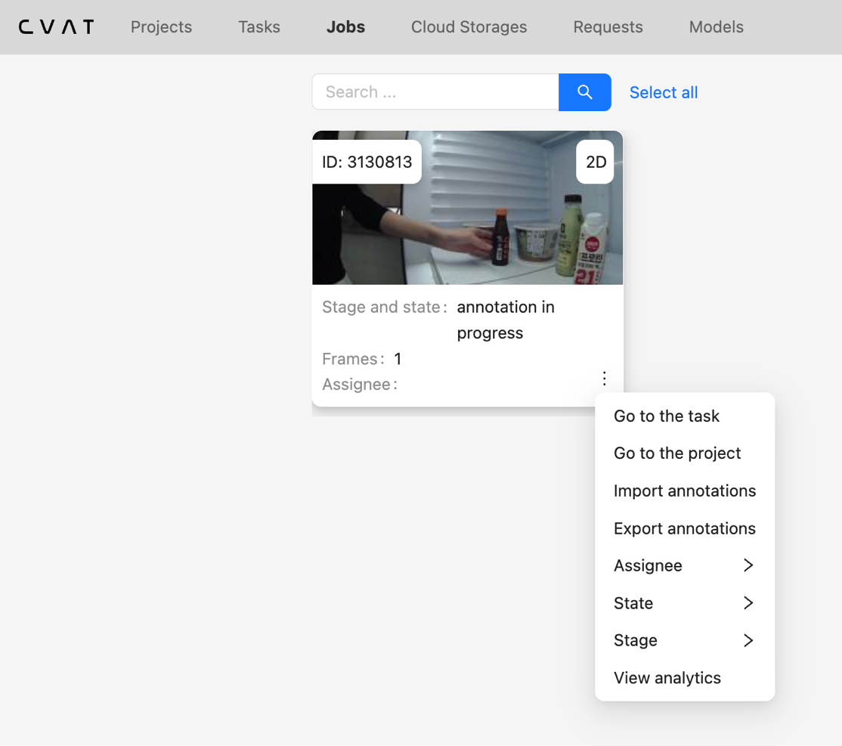
c.
- ‘Export annotations’ 버튼을 눌러 작업한 annotation 결과를 파일로 저장한다.

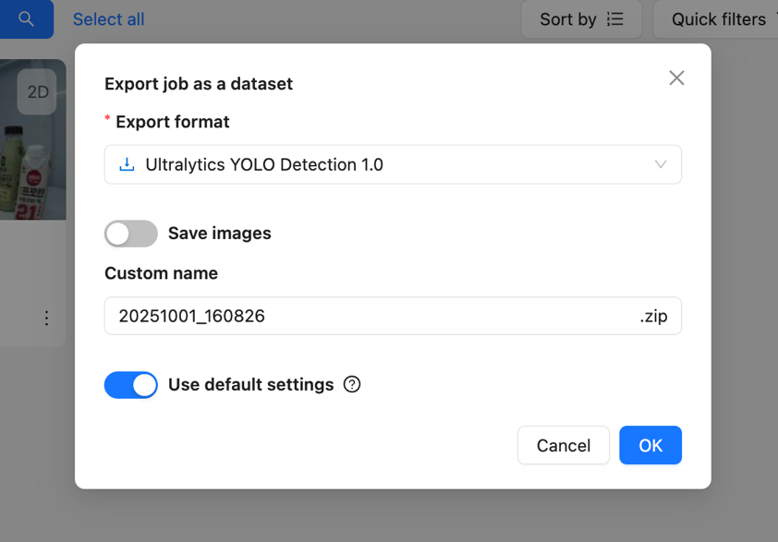
e.
d.
- 저장될 Format 선택(Ultralytics YOLO Detection 1.0)한다.
- 저장될 zip 파일 이름 지정한다(데이터셋 이름과 동일하게 하는 것을 권장).

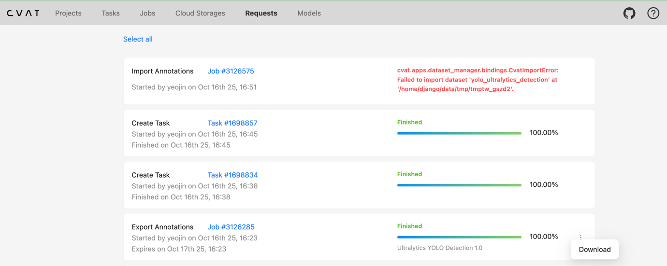
a.
b.
- 상단의 ‘Requests’를 클릭 시, 현재 export 중인 작업의 진행상황 확인 가능하다.
- 100%가 되면 우측 점 3개 버튼을 클릭하여, ‘Download’를 눌러서 zip 파일을 다운받는다.
*다운받은 zip파일 압축을 해제하면 다음과 같은 txt 파일들을 확인할 수 있다.
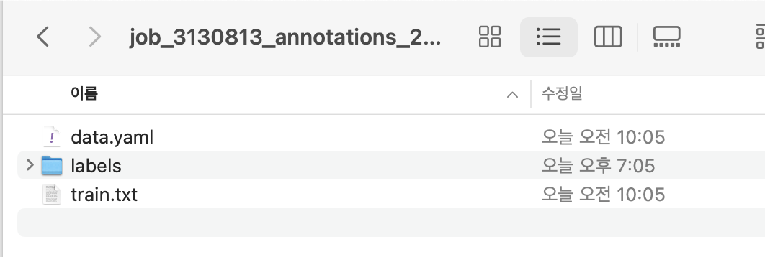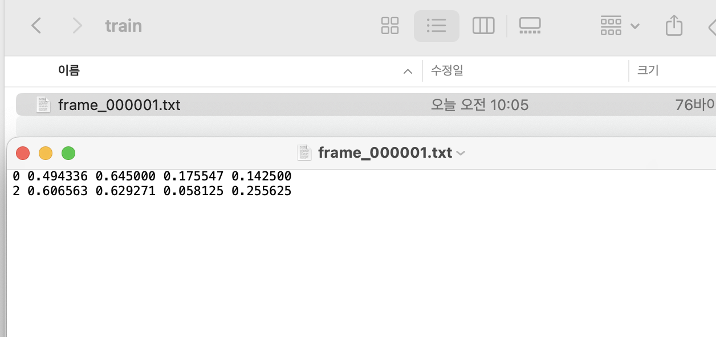

■ 검수 완료한 파일 업로드
상품 데이터셋 검수가 완료되면, https://aipnt.atcrk.co.kr/chai/에 “검수 완료” 버튼을 클릭하여 검수된 파일 .zip을 업로드한다.
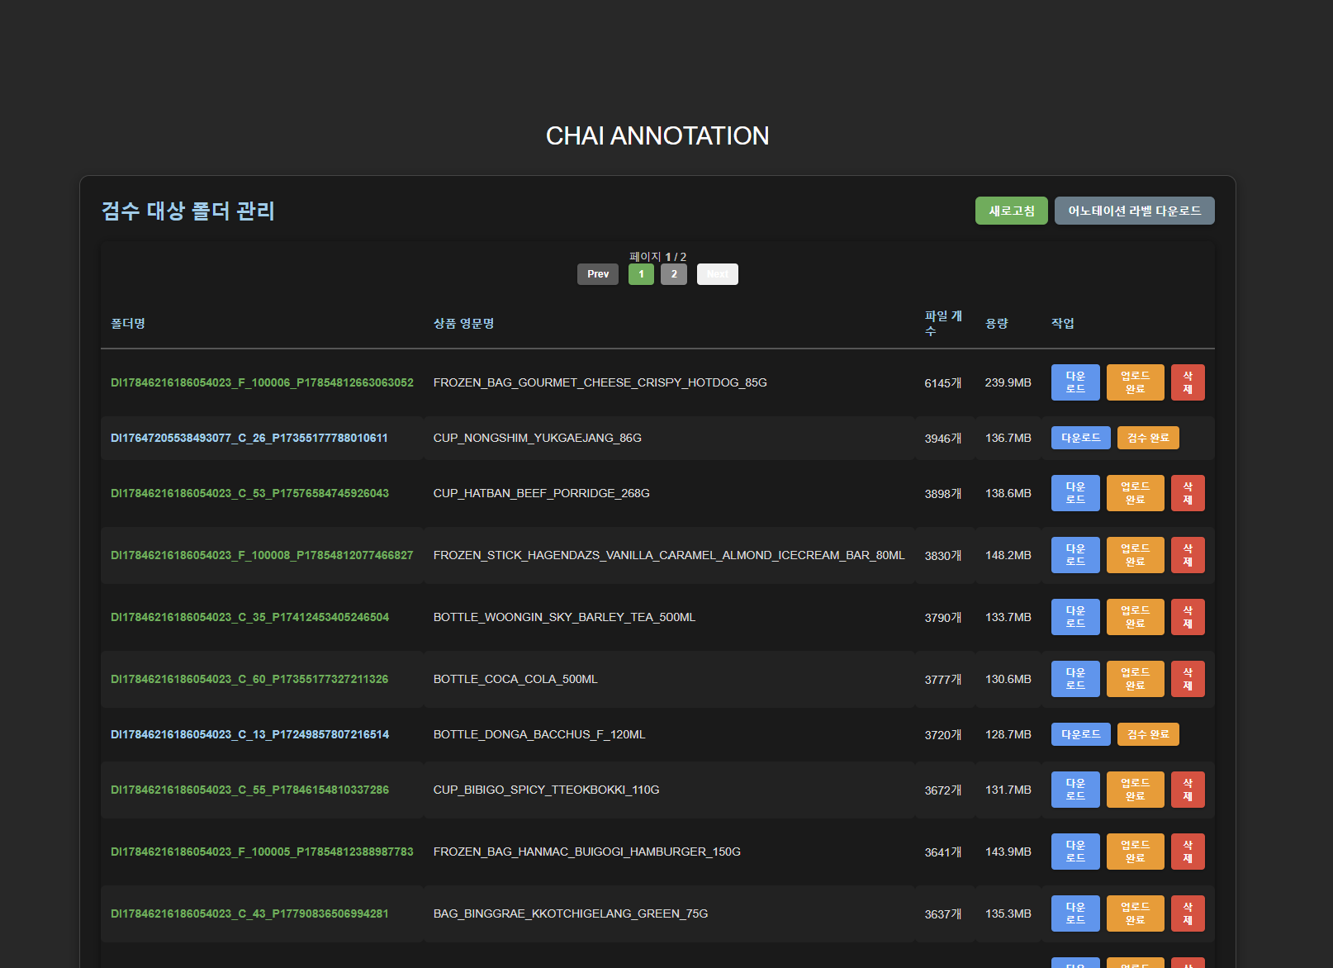

- 검수가 완료된 파일을 업로드 하게 되면 위와 같이 3개의 버튼 구성(다운로드, 업로드 완료, 삭제)이 나타나게 된다.
- 만약, 검수가 완료되지 않아 업로드 하지 않은 경우에는 위와 같이 2개의 버튼 구성(다운로드, 검수 완료)로 나타나게 되며, 검수 완료 후 “검수 완료”를 클릭하여 완료된 파일을 첨부하면 된다. 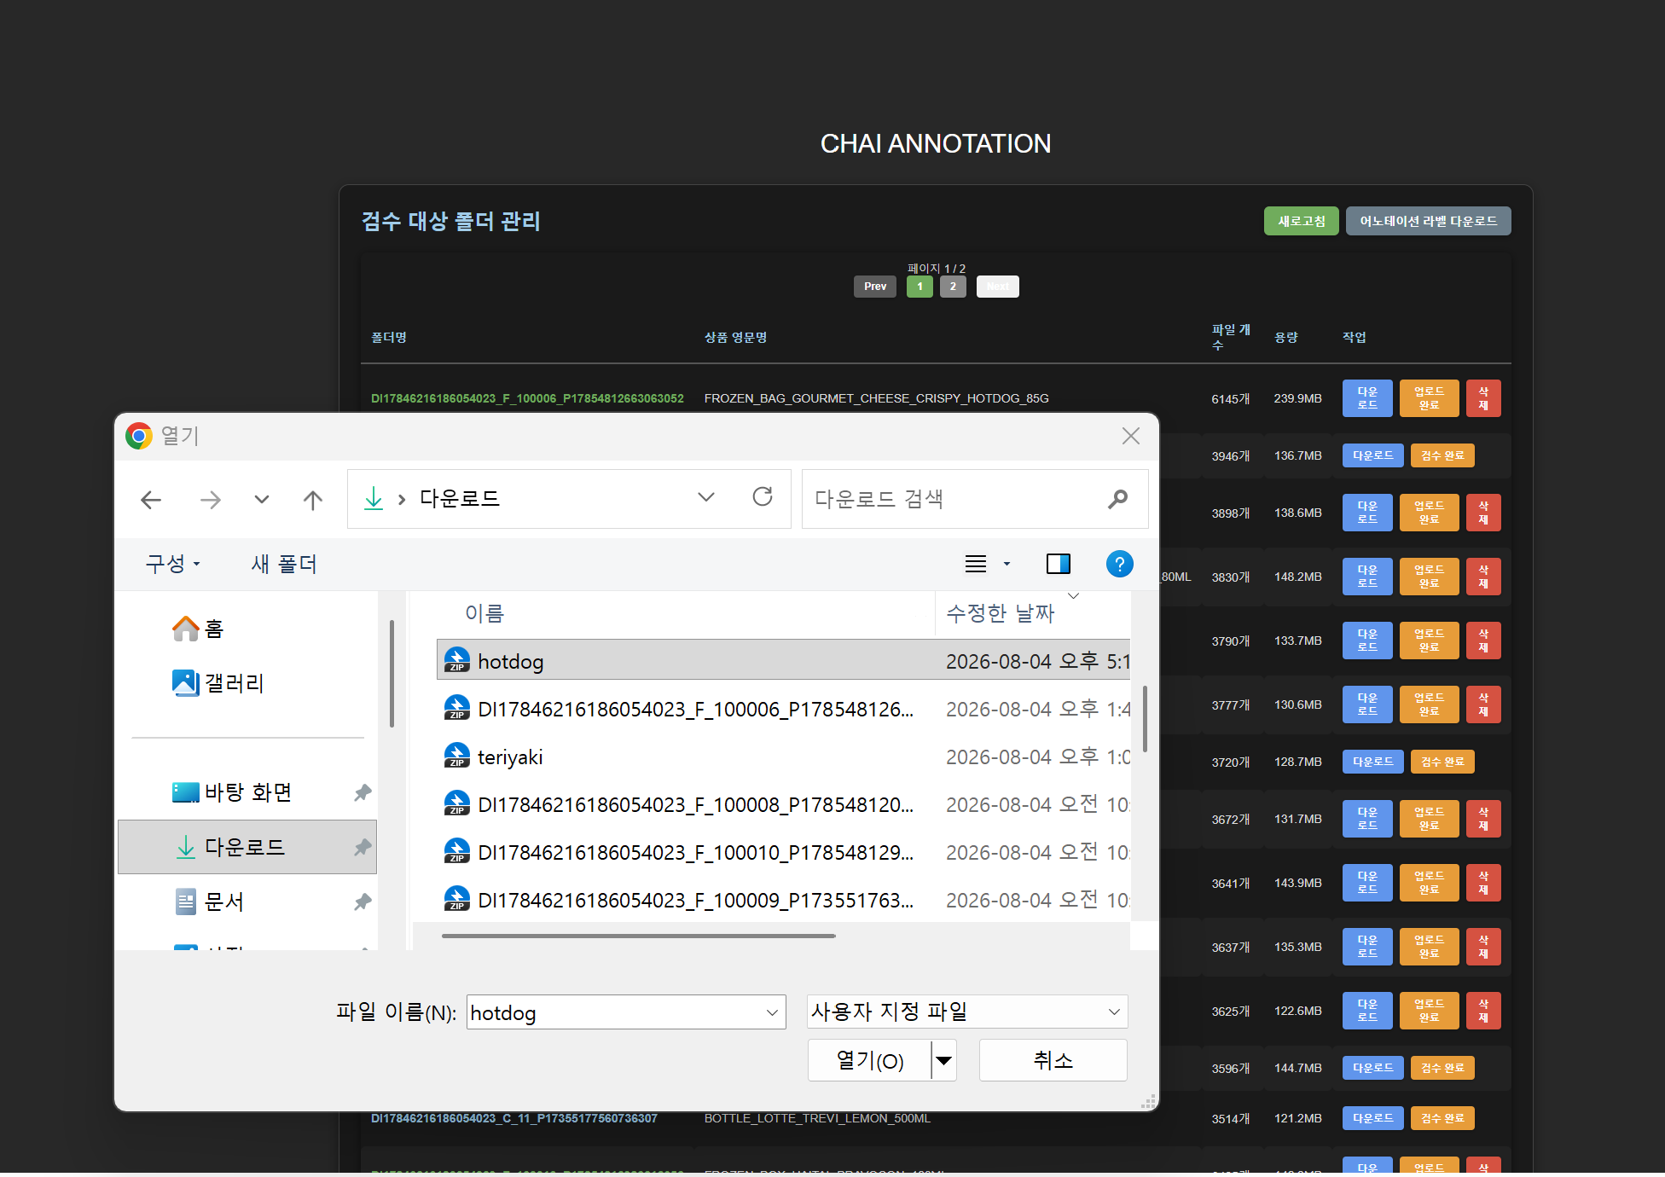
검수 완료 파일 업로드

- “검수 완료” 클릭 후, 검수 완료된 파일 업로드하면 기존 2개의 버튼에서 3개의 버튼으로 바뀌게 되면 성공적으로 업로드가 된 것이다.

